Presseinformation
St. Florian, 21 09 0223

Mit Lehmann Immobilien in die Bundesliga
Die +55 Herren-Tennis Mannschaft der Union St. Florian schafft als einziges Team Oberösterreichs den Aufstieg in die Bundesliga
(St. Florian, 21. 09. 2023) Die +55 Tennisherren der Union St. Florian haben allen Grund zu Jubeln. Mit drei glatten Siegen gegen UTC Jennersdorf, BMTC Brühl-Mödlinger TC und Vienna Cricket schafften sie den Aufstieg in die Bundesliga und spielen kommende Saison in der obersten österreichischen Spielklasse. Keine andere Tennismannschaft aus Oberösterreich, weder Jugend, Damen noch andere Altersklassen, konnten in den im September durchgeführten Bundesliga-Aufstiegsspielen reüssieren. Auch in der Spielklasse 55 Jahre alt und älter bedarf es Unterstützung aus der Wirtschaft. Das Florianer Immobilienbüro Lehmann Immobilien ist seit Jahren Sponsor der Union. Speziell für die Aufstiegsspiele in die Tennis-Bundeliga wurde eine zusätzliche Unterstützung vereinbart. Umso größer ist die Freude über das gemeinsam erreichte Ziel.

O-Ton / Kommentare
Gerald Mayr, Sektionsleiter Tennis/Union St. Florian – leitet die Sektion Tennis seit 14 Jahren:
„14 Jahre Aufbauarbeit machen sich jetzt bezahlt. Egal ob in der Jugendarbeit oder beim strategischen Aufbau des Senioren-Nachwuchs. Je ein OÖ-Meistertitel mit der +35 und +45 Mannschaft, zwei OÖ-Meistertitel mit der +55 Mannschaft und jetzt die Krönung mit dem Aufstieg in die Bundesliga mit den +55 Tennis-Herren machen schon ein wenig stolz.“

Rupert Wiener, Mannschaftsführer +55 Herren Tennis Union St. Florian:
„Unsere Mannschaft umfasst 15 Spieler, denen die Anerkennung gebührt. Der Druck OÖ-Landesmeister zu werden, um die Aufstiegsspiele in die Bundesliga zu schaffen, war vom ersten Tag des Jahres spürbar. Es ist nicht selbstverständlich, diesem Druck standzuhalten, enorm viele Spiele zu absolvieren, die ein oder andere Verletzung hinzunehmen und dann dieses Ziel zu erreichen. Unsere Mannschaft ist äußerst kompakt und auf allen Positionen top aufgestellt. Ein besonderer Dank gebührt dem aus Passau stammenden Günther Hribek, der uns in allen Oberliga- und zwei von drei Aufstiegsspielen unterstützt hat.“

Max Kemptner, Sektionsleiter-Stellvertreter Tennis/Union St. Florian:
„Die Freude über den Aufstieg in die oberste Spielklasse ist sehr groß. Es war schön, allen Aufstiegsspielen in die Bundesliga beiwohnen zu können. Mit diesem Anhang war der Sieg gewiss.“

Die Spielberichte der drei Aufstiegsspiele
Mit Spieler-Namen und Ergebnissen
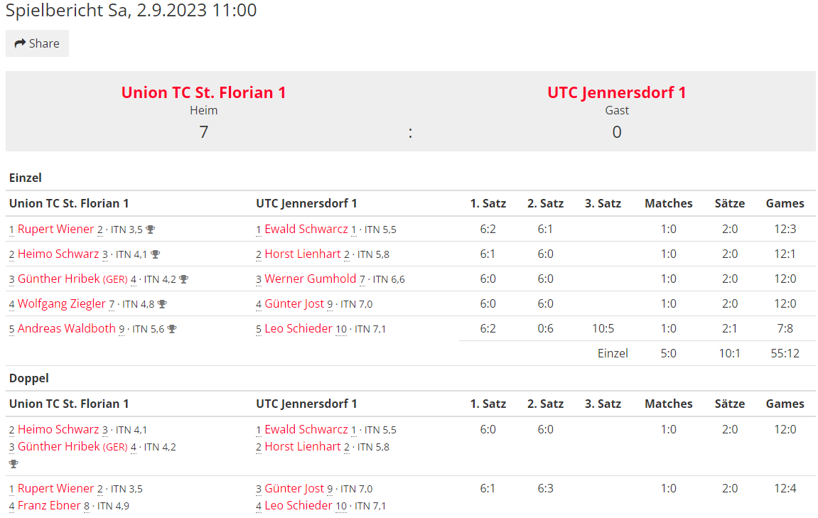
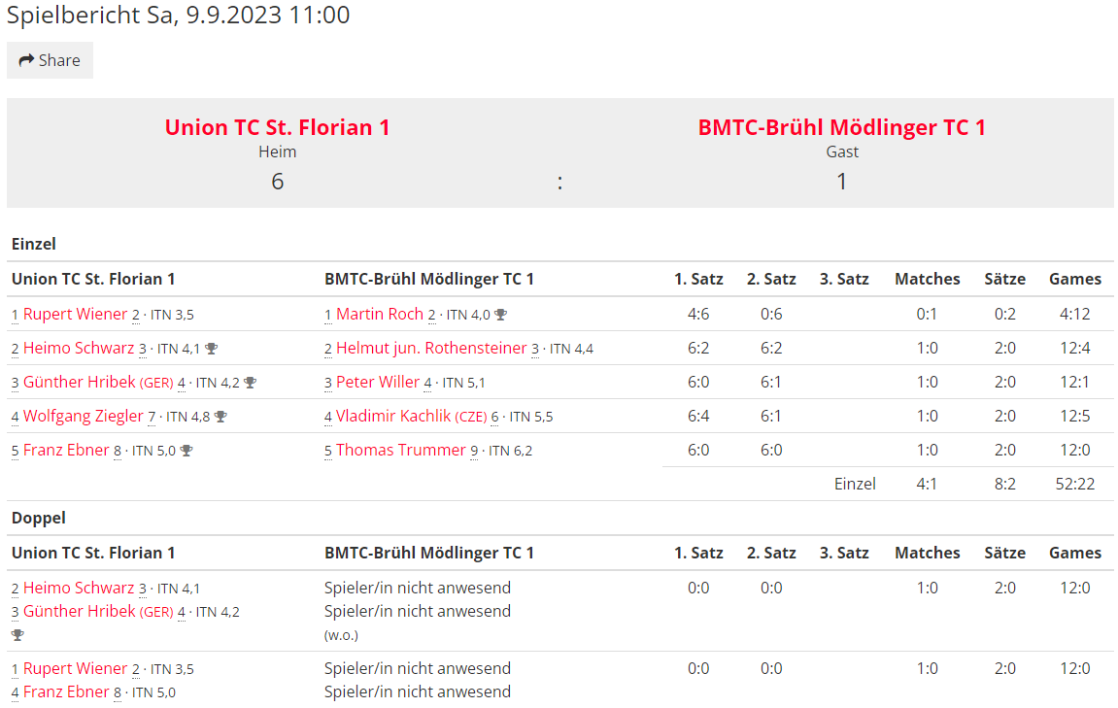
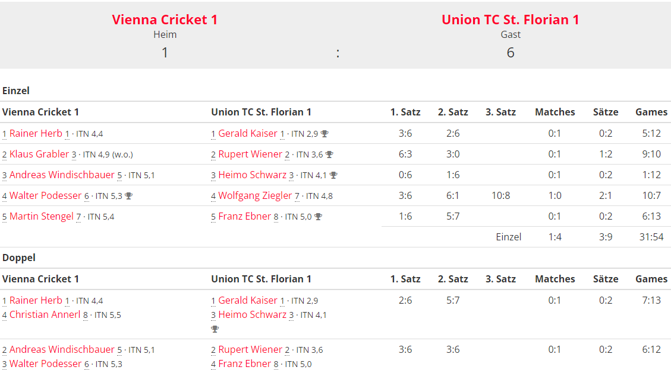

Rückfragen und Pressearbeit:
Willy Lehmann Markenagentur
Mag. Willy Lehmann
Marktplatz 14, 4490 St. Florian
0664 230 5 999
willy@lehmann.co.at
www.lehmann.co.at

